附件4：

**培训班交通路线图**

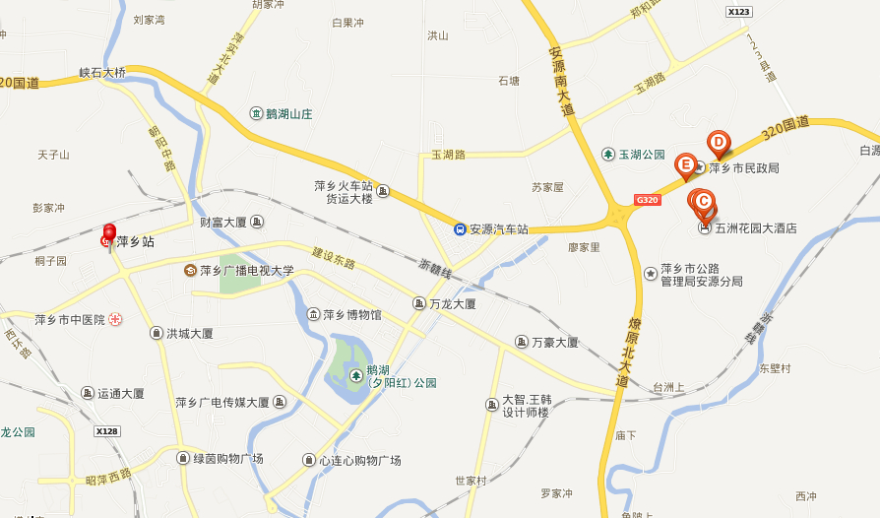

注：图中红色E位置代表酒店

地址：萍乡市安源经济开发区安源东大道16号（江西省萍乡市蓝波湾花园酒店）

一、机场（湖南省长沙市黄花机场）至洒店（江西省萍乡市蓝波湾花园酒店）

从机场乘坐出租或乘坐机场大巴至长沙市火车站，然后从长沙市火车站坐动车至江西省萍乡市火车站。

动车每日时间表：D107：10:35—11:46

D207：11:30—12:40

D115：19:34—20:45

二、萍乡市火车站至酒店（江西省萍乡市蓝波湾花园酒店）

乘坐公交车16路、23路至蓝波湾花园酒店站下。